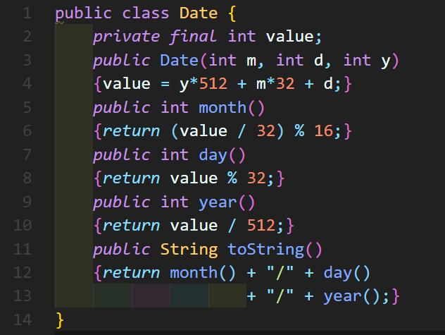

有这么一段代码，一个Date类，可以用来接收用户输入的年月日然后返回月/日/年

但是这里面第四行value = y\*512 + m\*32 +d这句话有点难以理解

如果将512看做，32看做是则value=y\*+m\*+d，则会好理解一些

接着是第六行的返回 return (value/32)%16 用于返回月份，

当value/32后，value=y\*+m\*+

其中d属于(1~31)<32,所以当d/32后被消去了，于是value=y\*+m

再将value%16后，y\*%16是整除，所以余数就是后面的m，于是return m；

第八行return value%32 用于返回日期

当value%32后，value=y\*+m\*会被32整除，所以余数就是后面的d，于是return d；

第十行 return value/512，用于返回年份

当value/512后，value=y\*+m\*+d中m和d都小于512，所以结果都是0，只有y\*512可以返回商y，所以return y；

但如果想使用这个方法，那么对输入需要有限制，满足日期的要求自然是能通过的，但是如果不满足日期的要求，有的能通过计算有的就通不过计算。其中m＜=16，d<=32